Новости из Задоно- Кагальницкой школы…….
26 февраля 2019г. в МБОУ «Задоно-Кагальницкая СОШ» состоялся 1-ый (школьный) этап Всероссийского конкурса юных чтецов «Живая классика»
Конкурс проводится с целью пропаганды чтения среди детей, расширения читательского кругозора детей, возрождения традиций семейного чтения, повышения общественного интереса к библиотекам, поиска и поддержки талантливых детей и повышения интереса к современной русской литературе.
Согласно Положению в конкурсе приняли участие уч-ся 5-11-х классов. Ребята заранее вместе с учителями русского языка и литературы выбирали отрывки из прозаических произведений российских и зарубежных авторов и готовились читать их по памяти. На конкурсе были представлены аннотации к выбранным произведениям. Библиотекарем Галушкиной О.И. подготовлена презентация с краткой биографией писателей, оформлены слайды с афоризмами, высказываниями о чтении и о книге К.Г.Паустовского, М.Горького, С.Маршака, С.Михалкова и других.
Выступление уч-ся оценивало жюри, в состав которого вошли Рычкова О.Е., заместитель директора по воспитательной работе, Пак Е.Г.
и Ушакова Е. А., учителя русского языка и литературы, Галушкина О.И., школьный библиотекарь.
В конкурсе приняли участие 22 учащихся. Юные чтецы декламировали наизусть фрагменты любимых произведений. Присутствовавшие на мероприятии услышали тексты из книг А.М. Горького, С. Алексиевич, Ч. Айтматова, В.А.Закруткина, М. Дружининой, Б. Екимова, Г. Пухальской, С. Писахова, В. Розова, Е. Пермяка, С. Алексеева, В. Свинцова, Б. Гонаго, С. Степанова, Г. Горина, Н.Абгарян, Т. Лиан, Э. Войнич и др.
Хотя ребята очень волновались перед выступлением, но, несмотря на это, все участники конкурса выступили достойно, что было отмечено жюри. Им было очень сложно определить победителей: каждый из них был по-своему интересен и неповторим. По сумме баллов многие были в одном ряду, и расхождения в оценках жюри порой были небольшие. Стояла трудная задача: выбрать лучших.
И всё же победителями конкурса «Живая классика» среди уч-ся
5-7классов стали:
Гнилякова Яна(5б класс),
Лисичкина Анастасия(7а класса).
2место заняли Форцу Артём (6класс), Малахова Анастасия (5а класс)
3 место поделили между собой Царюк Илья (7а кл.) и Гудков Роман, (6а класс)
Среди старшеклассников 1-ое место заняли Курочкина Светлана (11класс), Чистякова Анна и Рябова Дарья, ученицы 10класса,
2-ое место - Осинцова Анна (10 кл.) и Шегай Анна (9 кл.),
3-ье место- Карачанов Виктор (10 кл.) и Нечухрина Анастасия (11 кл.).
Три победителя : Курочкина Светлана, Чистякова Анна и Рябова Дарья - примут участие на муниципальном этапе конкурса чтецов «Живая классика». Пожелаем им успеха!
Болдырева З.П.,учитель русского языка и литературы

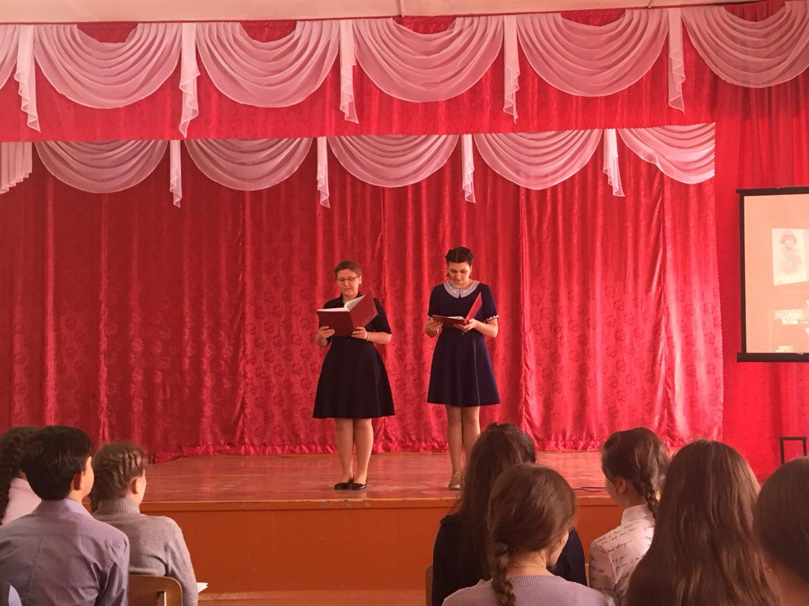Ведущие конкурса – Дерезина Мария и Карачанова Татьяна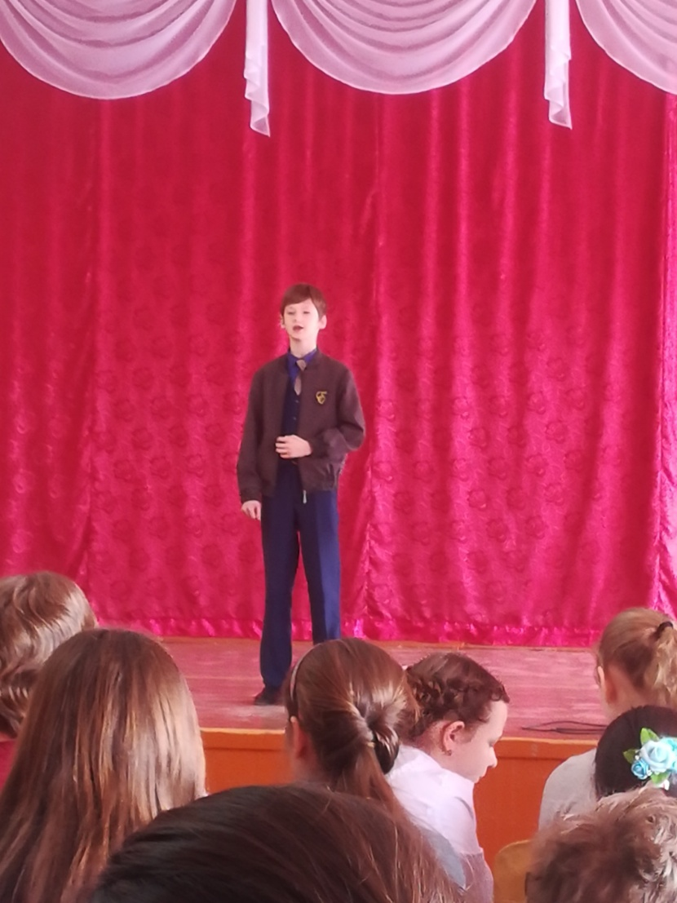
Форцу Артем, призёр конкурса
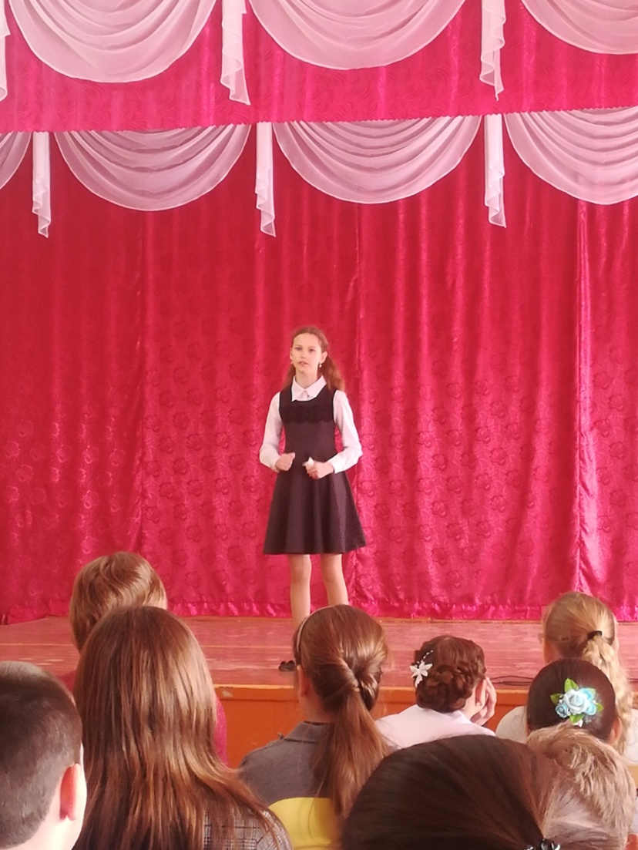
Победитель конкурса- Гнилякова Яна

Лисичкина Анастасия, победитель конкурса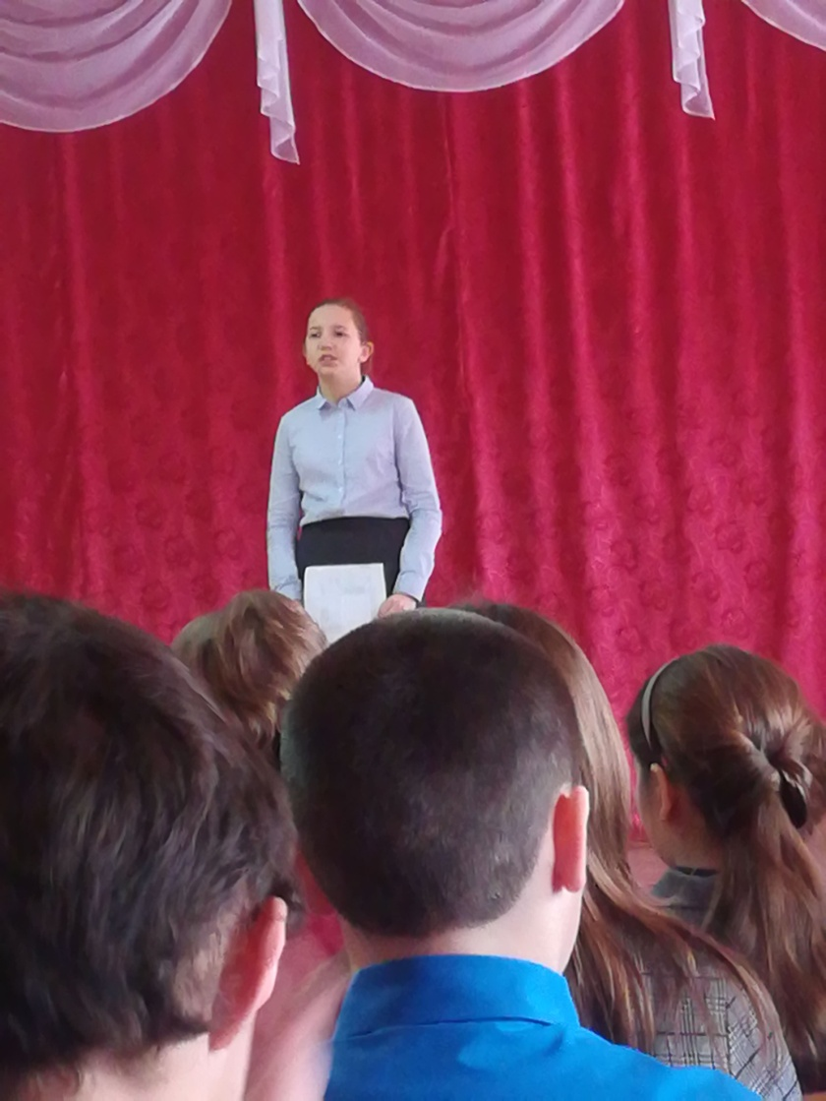
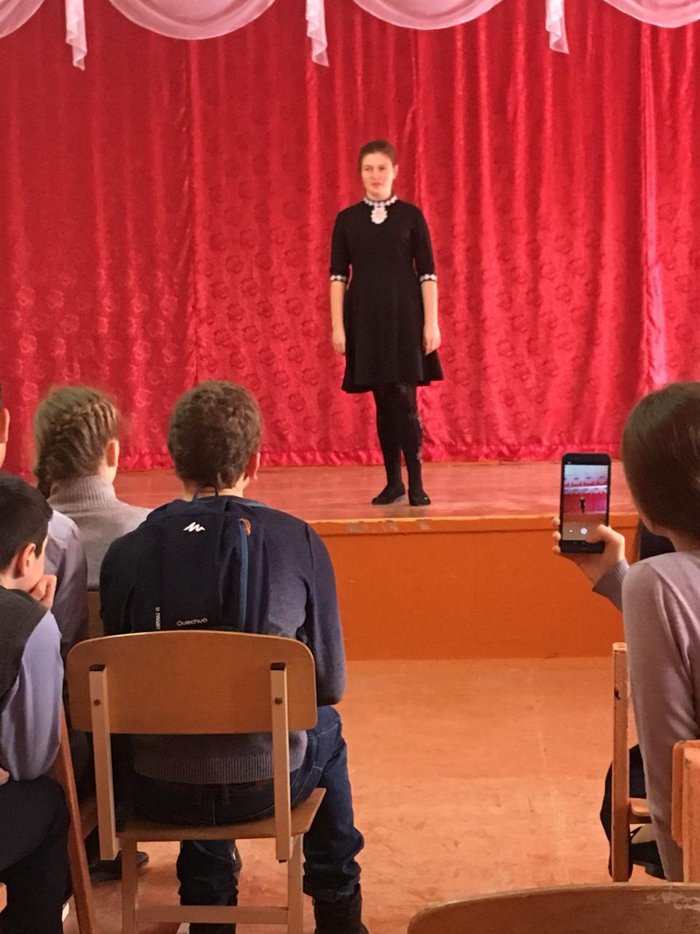Нечухрина Анастасия, призёр конкурса
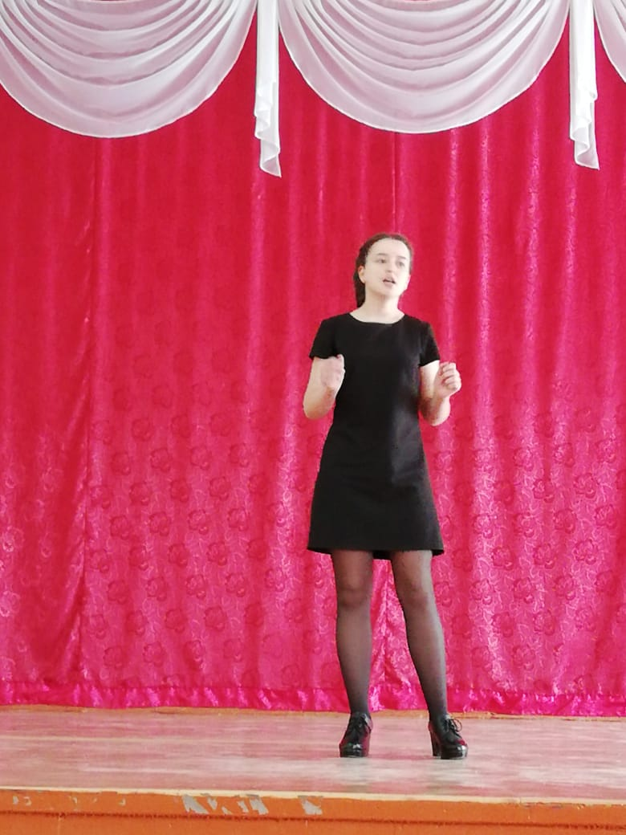
Победитель конкурса- Рябова Дарья
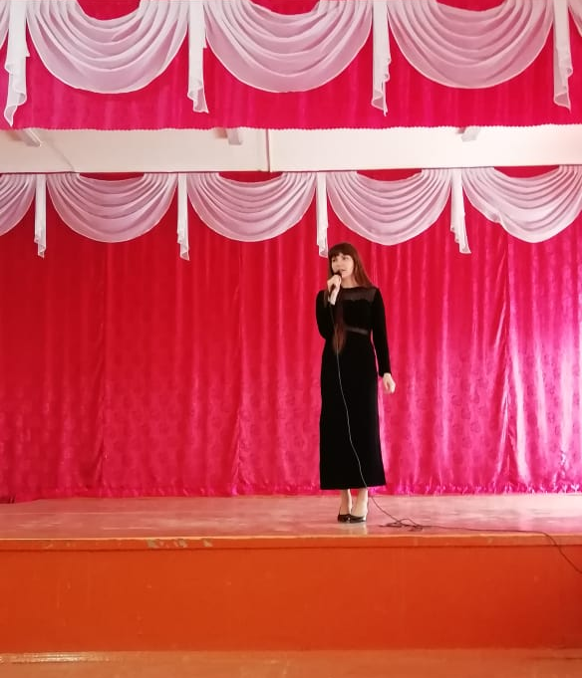
Курочкина Светлана, победитель конкурса
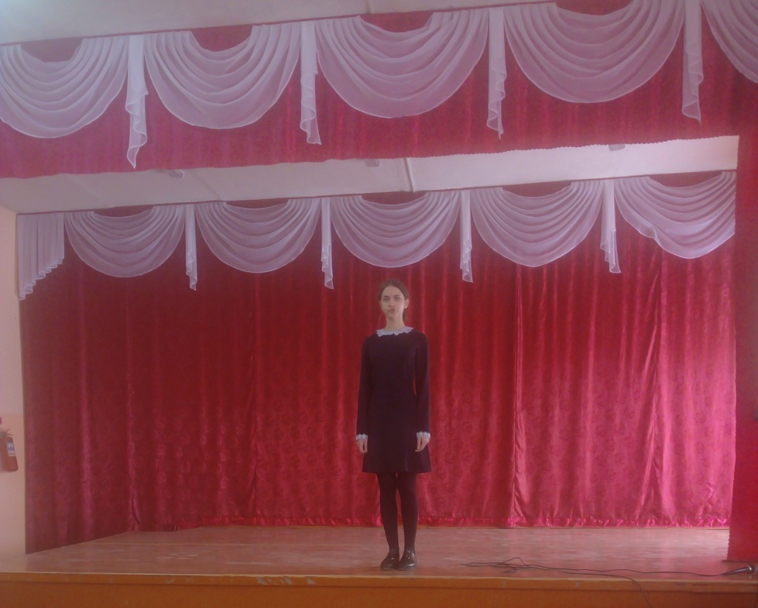
Чистякова Анна, победитель конкурса
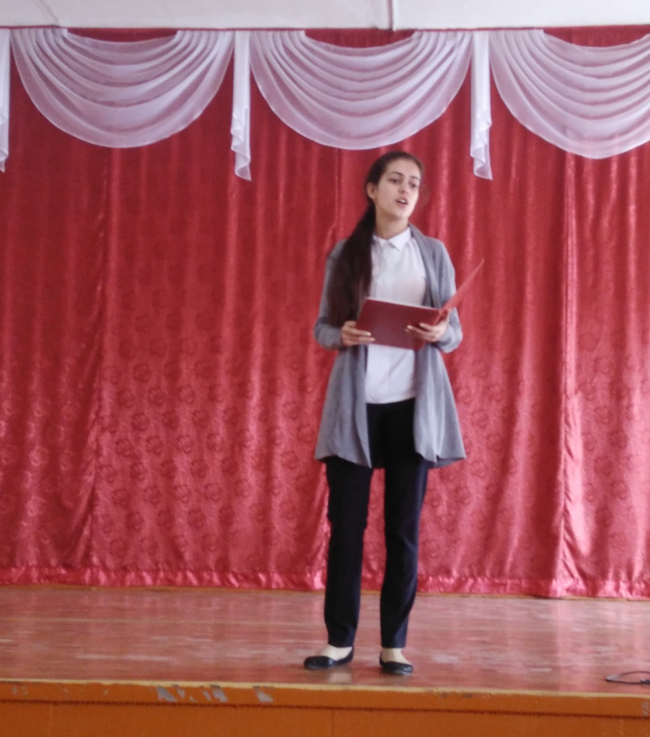
Попова Елена читает стихотворение М. Цветаевой «Книги в красном переплёте»
Царюк Илья, призёр конкурса 